Пәні: Сауат ашу  Күні:  Сынып: |  | Мектеп:  Мұғалімі: Примкулова Ж.Ж.  Қатысқандар саны: Қатыспағандар саны:
Сабақтың тақырыбы |  | Табиғатқа саяхат. Ж дыбысы мен әрпі. 112-сабақ
Осы сабақта қол жеткізілетін оқу мақсаттары (оқу бағдарламасына сілтеме) |  | 1.3.5.1 тақырыпқа байланысты керекті сөздер,сызба, сурет, белгілер қолдана отырып, жай сөйлемдер/мәтін құрастыру және жазу  1.3.8.1 жазу жолын,жоларалық кеңістікті, жолдың жоғарғы және төменгі сызығын сақтап,әріп элементтерін каллиграфиялық талаптарға сай жазу
Сабақтың мақсаттары |  | Барлығы:Жаңа білімді меңгереді.  Көбі:Тақырыпты түсініп, тыңдап, жетекші сұрақтар арқылы талқылайды.  Кейбірі: Алған білімді өмірде қолдана алады.
Жетістік критерийлері |  | Айтылған сөздер мен сөйлемдердің көпшілігін дұрыс қайталай алады.  Нақты сөйлеу арқылы, мәселені түсінгенін көрсете алады.
Құндылықтарды дарыту |  | Оқушыларды бір-біріне деген құрмет көрсетуіне тәрбиелеу.
Пәнаралық байланыс |  | Өнер, ана тілі сабағы
Тілдік құзыреттілік |  | Жүзім-виноград
Сабақ барысы
Сабақтың жоспарланған кезеңдері | Сабақтағы жоспарланған іс-әрекет |  | Ресурстар
Сабақтың басы  Ынтымақтастық атмосферасын қалыптастыру | Біз балдырған баламыз,  Құстай қанат қағамыз.  Дүниені аралап,  Оқып білім аламыз.  – Балалар, бір-біріміздің қолымыздан ұстап, алақан арқылы жүректің жылуын сезініп үйренген қандай тамаша, қандай қуаныш!  Өткен сабақты пысықтау  «Доп лақтыру» әдісі арқылы Ж ж дыбысы мен әрпі кездесетін сөздерді атайды.  -Ж ж қандай дыбыс?  - Ж ж дыбысы сөздің қай жерінде кездеседі?  Буындарды оқу.  Жаға жасыл жалтыр  Жаса жайлау жауын  Жалау жақсы жарыс  Жасау жаман Жарас |  | Шаттық шебері  Доп, сұрақ-жауаптар.  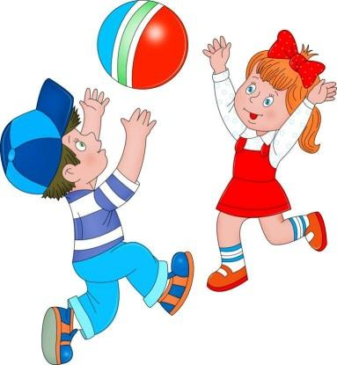
Сабақтың ортасы | №1 Сиыр мен ешкінің сөздерін толықтырып мәтінді оқы.  -Адамдар жақсы,-деді сиыр.  -Адамдар сиырға шөп,су береді.  -Адамдар жаман,- деді сыңар мүйіз ешкі.  -Ешкінің мүйізін Қалтай сындырды.  №2 тапсырма Ойлан,тап.Жүзім,жұлдыз,қонжық,жұмыртқа,жапалақ,  жылан,жеті,жүзік.  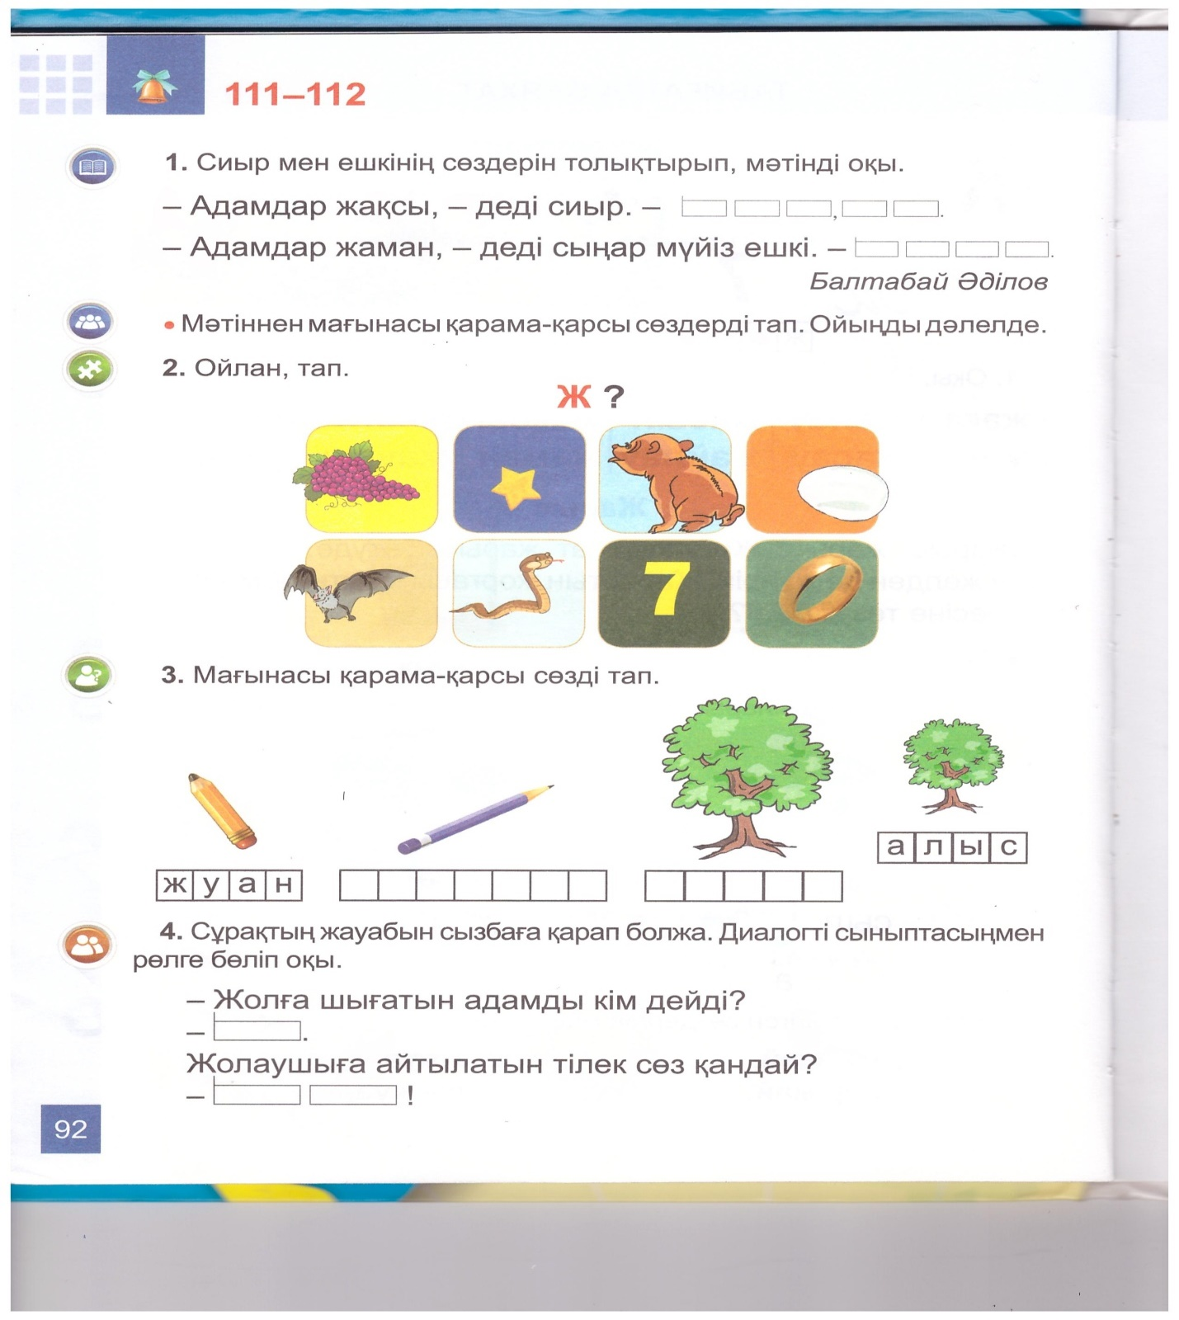 |  | Таныстырылым, оқулықпен жұмыс
Сергіту сәті | Сергіту сәтін жүргізу. |  | Сергіту сәтіне арналған жинақ
 | №3 Мағынасы қарама-қарсы сөзді тап.  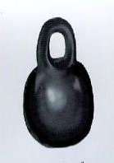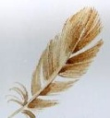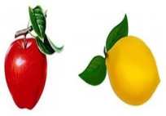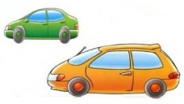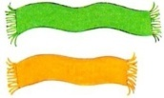  Ауыр-жеңіл тәтті-ащы үлкен-кіші ұзын-қысқа  -Жолға шығатын адамды кім дейді?-Жолаушы.  -Жолаушыға айтылатын тілек сөз қандай?-Жолың болсын!  Дәптермен жұмыс.  Тапсырма: ҚБ.  Суреттегі заттарды сипаттайтын қарама-қарсы мағыналы сөздерді жазамыз.  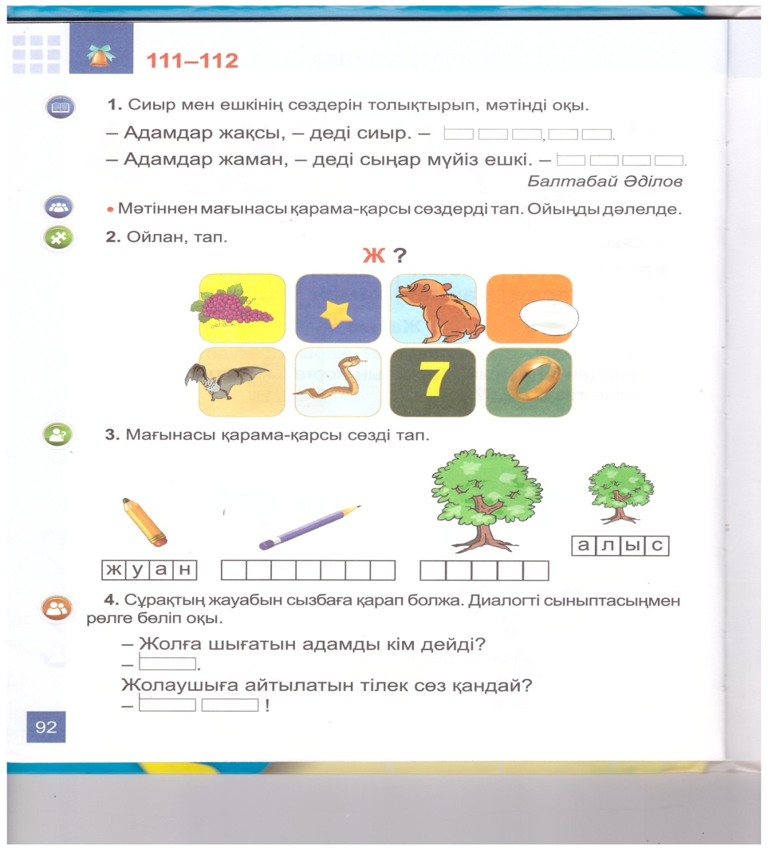  Жуан-жіңішке.Алыс-жақын.  Ұзын-қысқа. Биік-аласа т.б  № 4-тапсырма  Топтық жұмыс. Балаларға топтық тапсырма беру. Сөздерді жалғастыр  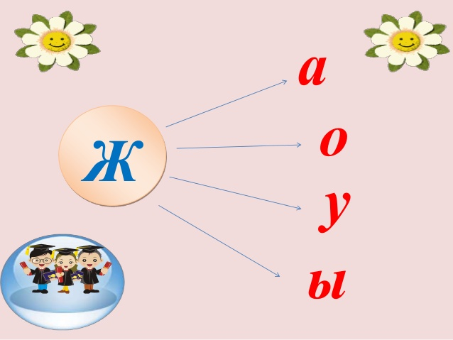  Дескриптор:  Әр жұп суреттегі заттарды сипаттайтын қарама-қарсы мағыналы сөздерді айта алады. |  | Оқулық, дәптерлер.  Қб парақшалары  Қағаз, түрлі-түсті қалам
Саралау | Оқушылар сабақтың соңында:  Ж ж дыбысы мен әрпін таниды.  Ж ж дыбысын оқиды,жаза алады.  -Бүгін біз қандай дыбыс және әріппен таныстық?  -Сабақ ұнады ма?  -Ж ж қандай дыбыс?  - Ж ж дыбысы сөздің қай жерінде кездеседі?  Бағалау |  | Пәнаралық байланыс  Денсаулық және қауіпсіздік техникасының сақталуы  АКТ  Құндылықтармен байланыс (тәрбие)
Сабақтың соңы | Рефлексия  Бүгінгі сабақта болған көңіл – күйді бет – әлпеті салынған суреттерді таңдау.  Түсінбедім Сұрағым бар Түсіндім   |  | Смайликтер

Тексерілді:

